**HỌC VIỆN CÔNG NGHỆ BƯU CHÍNH VIỄN THÔNG**

**KHOA ĐA PHƯƠNG TIỆN**



**BÁO CÁO BÀI TẬP LỚN**

**MÔN HỌC: Lập trình ứng dụng trên cầu cuối di động**

|  |  |
| --- | --- |
| **Giảng viên:** | Trần Quý Nam |
| **Đề tài:** | Phát triển ứng dụng quản lý chi tiêu SmartBank |
| **Nhóm** | 14 |
| **Sinh viên:** | Nguyễn Văn Tuấn - B20DCPT182  Nguyễn Quốc Đạt - B20DCPT053  Nguyễn Hồng Nhung - B20DCPT150 |

**HÀ NỘI, THÁNG 11/2023**

**Mục Lục**

I. Giới thiệu 3

1. Lý do chọn đề tài 3

2. Nhu cầu thực tế 3

3. Mục tiêu ứng dụng 4

II. Công nghệ sử dụng 5

1. Ngôn ngữ 5

2. IDE 6

3. Framework 7

4. CSDL 8

III. Các chức năng của hệ thống 8

IV. Giao diện ứng dụng 9

1. Wireframe 9

2. Giao diện hệ thống 12

V. Đánh giá và kết luận 13

VI. Phân chia nhiệm vụ các thành viên 13

# 

# **Giới thiệu**

## Lý do chọn đề tài

* Nhu cầu cộng đồng: Mỗi người trong xã hội đều phải quản lý và theo dõi các khoản chi tiêu hàng ngày. Việc này trở nên ngày càng quan trọng trong bối cảnh nền kinh tế đổi mới và thị trường ngân hàng số đang phát triển.
* Tính năng cải tiến: Nhiều người gặp khó khăn trong việc quản lý chi tiêu có hiệu quả. Ứng dụng sẽ xây dựng sẽ có 1 vài cải tiến so với những app thông thường trên thị trường với các tính năng như theo dõi các khoản vay mượn, biểu đồ thể hiện chi tiêu 1 cách trực quan, dễ theo dõi, lập kế hoạch ngân sách.
* Thị trường tiềm năng: Với sự gia tăng của cuộc sống số và sự phổ biến của điện thoại di động, có một thị trường tiềm năng lớn cho các ứng dụng quản lý chi tiêu. Nếu xây dựng được 1 ứng dụng chất lượng và có tính ứng dụng cao, có khả năng thu hút nhiều người sử dụng.

## Nhu cầu thực tế

Ngân hàng số (Digital Banking) là hình thức số hóa các hoạt động và dịch vụ của ngân hàng tương tự các dịch vụ được cung cấp tại quầy giao dịch truyền thống. Tại Việt Nam, quá trình chuyển đổi số từ lâu đã trở thành yêu cầu bắt buộc mà không còn là sự lựa chọn của ngành ngân hàng. Nắm bắt được nhu cầu thị trường và người dùng, các ứng dụng smartbanking lần lượt được ra đời dựa trên nhu cầu thực tế. Các yếu tố được quan trọng sau đã được đưa vào xem xét:

* Tiện ích và thuận lợi:
* Quản lý tài chính: người dùng mong muốn khả năng theo dõi và quản lý tình hình tài chính của họ mọi nơi và mọi lúc. Tính năng hiển thị biểu đồ và báo cáo chi tiết về chi tiêu và tiết kiệm.
* Chuyển tiền nhanh chóng.
* Thanh toán dễ dàng: khi thanh toán người dùng chỉ cần nhanh chóng thao tác nhập xác thực 2 yếu tố là có thể chuyển tiền ngay lập tức.
* Thông báo và cảnh báo: hệ thống thông báo tức thì về các giao dịch, biến động tài chính.
* Bảo mật và an toàn:
* Xác thực hai yếu tố: nhu cầu về mức độ bảo mật cao, hầu hết các ngân hàng số sử dụng xác thực 2 yếu tố khi thanh toán để bảo vệ thông tin tài khoản cá nhân.
* Báo cáo và theo dõi giao dịch: cung cấp bảng báo cáo chi tiết về mọi giao dịch để người dùng có thể theo dõi và xác nhận mọi hoạt động trên tài khoản.
* Tích hợp và kết nối:
* Liên kết với dịch vụ khác: khả năng tích hợp với các dịch vụ khác như ví điện tử, sàn thương mại điện tử, ứng dụng thanh toán di động và các dịch vụ tài chính khác.
* Ngân hàng máy chủ ảo (chatbot): hỗ trợ chatbot hoặc hệ thống trí tuệ nhân tạo để giúp người dùng giải đáp thắc mắc và thực hiện các giao dịch cơ bản.
* Trải nghiệm người dùng:
* Giao diện thân thiện: giao diện người dùng phải dễ sử dụng và thân thiện, giúp người dùng dễ dàng sử dụng ứng dụng mà không cần phải tìm hiểu quá nhiều.
* Tính năng tùy chọn: cung cấp tính năng tùy chỉnh để người dùng có thể điều chỉnh ứng dụng theo nhu cầu và sở thích cá nhân.
* Hỗ trợ khách hàng:
* Dịch vụ hỗ trợ 24/7: nhu cầu về dịch vụ hỗ trợ khách hàng liên tục để giải đáp thắc mắc và giải quyết vấn đề.
* Tích hợp tương tác xã hội: kết hợp với các kênh xã hội để cung cấp hỗ trợ và nhận phản hồi từ người dùng.

## Mục tiêu ứng dụng

* Giúp người dùng hiểu rõ hơn về tài chính cá nhân, dễ dàng theo dõi biến động tài chính để đưa ra quyết định thông thái về chi tiêu.
* Phát triển ứng dụng có khả năng chạy trên nhiều nền tảng, bao gồm các ứng dụng di động (iOS, Android), đảm bảo sự thuận tiện và linh hoạt cho người dùng.
* Xây dựng ứng dụng không chỉ có giao diện người dùng thu hút và còn phải đem lại trải nghiệm người dùng dễ dàng, giúp người dùng tương tác với ứng dụng mà không gặp khó khăn. Sự đơn giản, tính thân thiện và trực quan là quan trọng để tạo ra trải nghiệm tích cực cho người dùng.
* Đảm bảo tính an toàn và bảo mật thông tin cá nhân và tài khoản người dùng qua các biện pháp mã hóa dữ liệu và các biện pháp bảo mật tiên tiến kShác.

# **Công nghệ sử dụng**

## Ngôn ngữ



* Ngôn ngữ: Dart
* Đặc điểm:
* Là ngôn ngữ lập trình tĩnh, nghĩa là bạn cần phải xác định kiểu dữ liệu của biến tại thời điểm biên dịch, điều này giúp tăng cường tính chính xác và hiệu suất mã nguồn.
* Dart được thiết kế để hỗ trợ phát triển ứng dụng đa nền tảng, đặc biệt là với framework Flutter, một framework phổ biến được sử dụng để xây dựng ứng dụng di động cho cả iOS và Android.
* Dart được thiết kế với mục tiêu làm cho mã nguồn dễ đọc và hiểu. Cú pháp của nó tương tự với nhiều ngôn ngữ lập trình phổ biến, giúp những người có kinh nghiệm với các ngôn ngữ khác nhanh chóng làm quen.
* Dart đi kèm với bộ thư viện mạnh mẽ, bao gồm nhiều module khác nhau để giúp nhà phát triển xây dựng ứng dụng một cách nhanh chóng và hiệu quả.

## IDE



* IDE: Android Studio
* Lý do lựa chọn:
* Android Studio cung cấp môi trường phát triển đầy đủ cho việc xây dựng ứng dụng Android cho nhiều ngôn ngữ lập trình như Java, Kotlin và C++, cũng như hỗ trợ phát triển cho nhiều thiết bị khác nhau.
* Android Studio được thiết kế đơn giản, dễ sử dụng và mang lại hiệu suất cao trong quá trình phát triển. Nó tích hợp nhiều công cụ hỗ trợ như trình biên dịch, gỡ lỗi, và quản lý phiên bản để giúp nhà phát triển làm việc hiệu quả.
* Android Studio mô phỏng thiết bị Android giúp nhà phát triển kiểm thử ứng dụng trên nhiều loại thiết bị và phiên bản Android khác nhau.
* Android Studio được sử dụng rộng rãi và có một cộng đồng phát triển lớn. Điều này có nghĩa là nhà phát triển có thể tìm kiếm sự giúp đỡ, các tài nguyên và thậm chí là thư viện cộng đồng để giúp giải quyết vấn đề và tối ưu hóa quá trình phát triển.

⇒ Android Studio không chỉ là một IDE phát triển ứng dụng Android mạnh mẽ mà còn cung cấp một loạt các tính năng và công cụ hỗ trợ nhà phát triển để tối ưu hóa quá trình phát triển ứng dụng di động trên nền tảng Android.

## Framework



* Framework: Flutter
* Lý do lựa chọn:
* Khả năng đa nền tảng: Flutter cho phép phát triển ứng dụng đa nền tảng từ một mã nguồn duy nhất. Bằng cách sử dụng Dart làm ngôn ngữ lập trình, Flutter giúp giảm bớt thời gian và công sức cho việc phát triển và duy trì ứng dụng trên cả iOS và Android.
* Giao diện người dùng linh hoạt: Flutter cung cấp một bộ thư viện widget mạnh mẽ đồng nhất, giúp tạo ra giao diện người dùng đẹp mắt và linh hoạt. Developer có thể dễ dàng tùy chỉnh giao diện và tạo ra trải nghiệm người dùng đồng nhất trên cả 2 nền tảng
* Hiệu năng cao: Flutter sử dụng ngôn ngữ Dart và trình biên dịch AOT, giúp tối ưu hóa hiệu suất ứng dụng. Điều này làm giảm độ trễ và tăng tốc độ thực thi, mang lại trải nghiệm mượt mà
* Cộng đồng phát triển đông đảo: Flutter có cộng đồng lớn và đam mê, với nhiều tài nguyên, ví dụ và giải đáp trực tuyến.

## CSDL



* CSDL: Firebase
* Lý do lựa chọn:
* Dễ sử dụng và nhanh chóng: Firebase được thiết kế dễ sử dụng và triển khai nhanh chóng. Bạn có thể bắt đầu với Firebase chỉ trong vài bước và tích hợp các tính năng như xác thực người dùng mà không cần nhiều công đoạn phức tạp.
* Khả năng mở rộng tốt: Firebase có khả năng mở rộng linh hoạt, giúp ứng dụng mở rộng dễ dàng theo sự tăng trưởng người dùng. Các dịch vụ như Firestore được xây dựng để hỗ trợ ứng dụng có số lượng người dùng lớn.
* Miễn phí cho các dự án nhỏ: Firebase cung cấp các mô hình giá cả hợp lý và miễn phí cho các dự án nhỏ, giúp các nhà phát triển khởi đầu mà không phải lo lắng về chi phí ban đầu.

# **Các chức năng của hệ thống**

1. Đăng nhập, đăng ký: Chức năng này cho phép người dùng sử dụng email của mình để đăng nhập hoặc đăng ký tài khoản để vào hệ thống.
2. Chuyển tiền: Chức năng cho phép người dùng chuyển tiền cho tài khoản khác bằng cách nhập các thông tin họ tên người nhận, số tài khoản người nhận, nội dung muốn chuyển …
3. Lập kế hoạch chi tiêu: Chức năng này cho phép người dùng lập một kế hoạch chi tiêu để họ có thể sử dụng số tiền của mình một cách tối ưu nhất.
4. Theo dõi chi tiêu: Chức năng cho phép người dùng theo dõi thu nhập, chi tiêu của một trong một khoảng thời gian, trình bày dưới dạng biểu đồ. Tính năng này đặc biệt ở chỗ, người dùng có thể xem các thu nhập của mình có thể đến từ các hoạt động như công việc kinh doanh, bán khóa học, tiếp thị liên kết …
5. Mời bạn bè: Chức năng cho phép người dùng mời bạn bè khác để cùng trải nghiệm ứng dụng.
6. Đóng / Mở thẻ: Chức năng cho phép người dùng tiếp tục sử dụng hoặc vô hiệu hóa tài khoản nếu như không sử dụng,

# **Giao diện ứng dụng**

## Wireframe

1. Welcome và Onboarding screen

 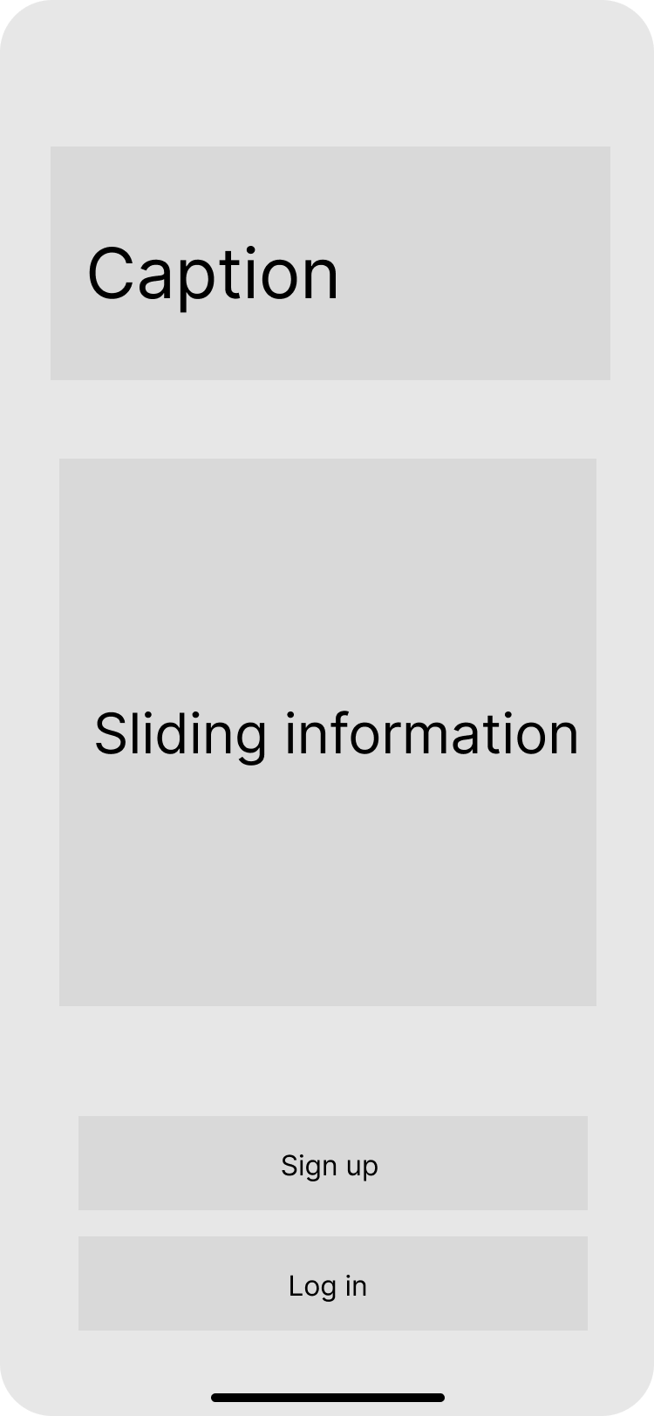

1. Sign in và Sign up screen

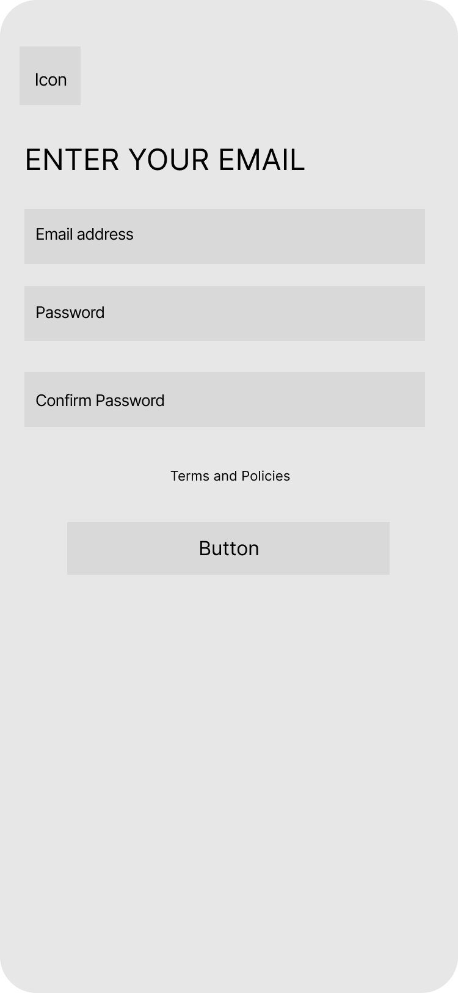 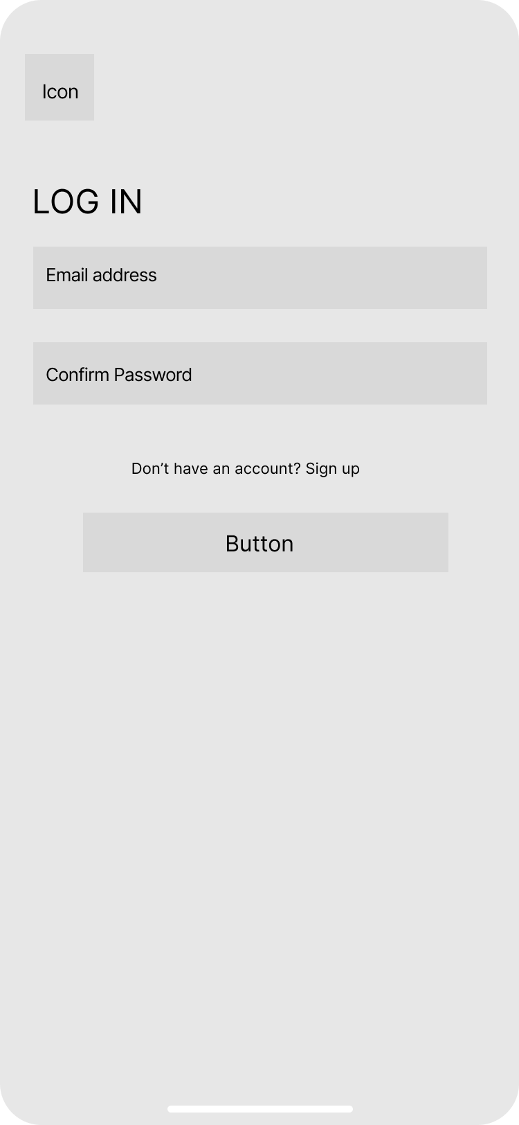

1. Home và Cards screen

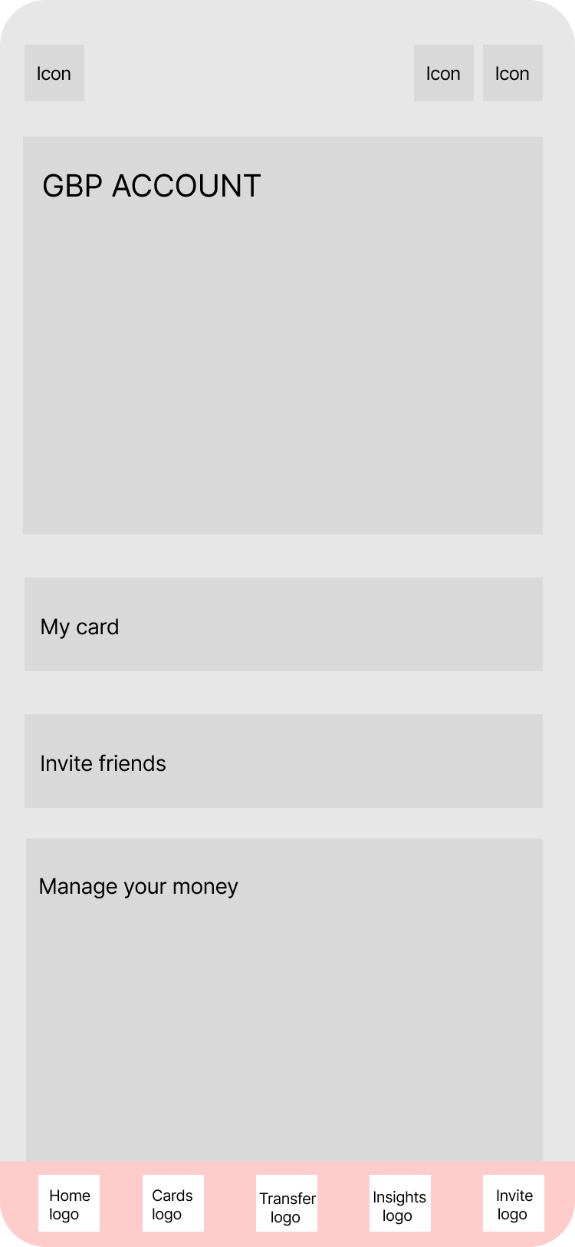 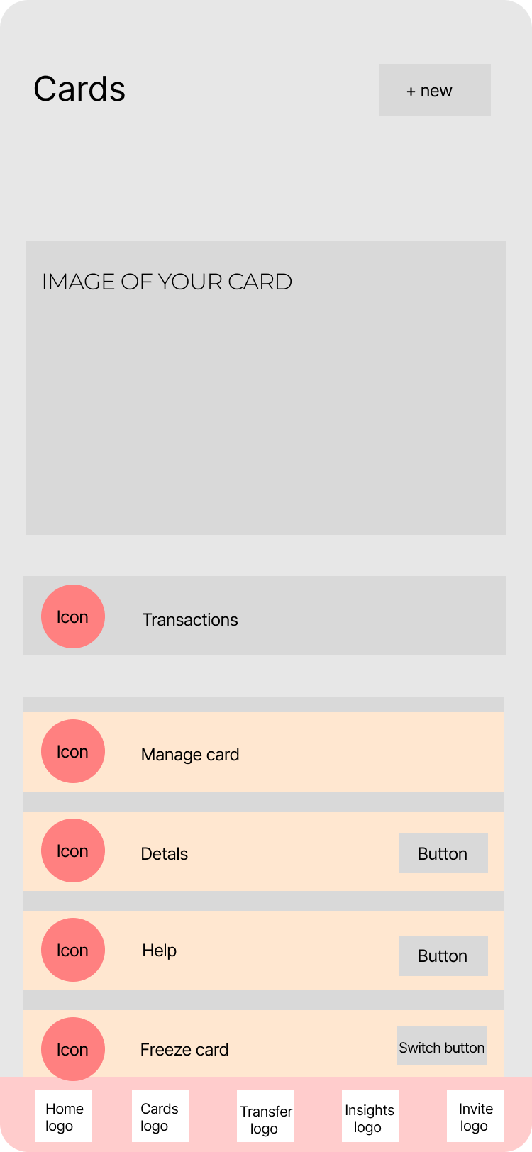

1. Transfer screen

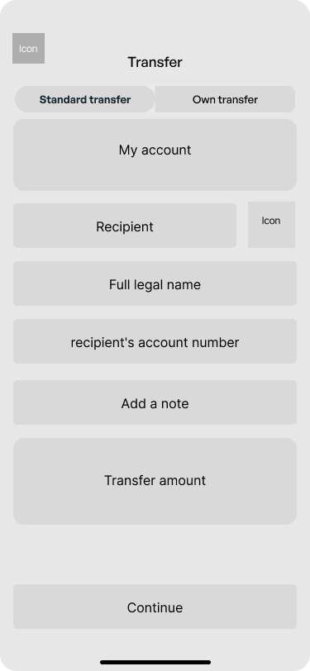 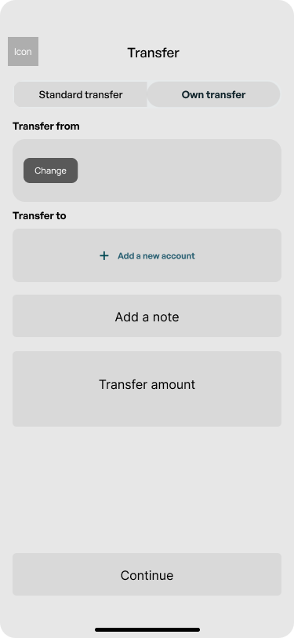 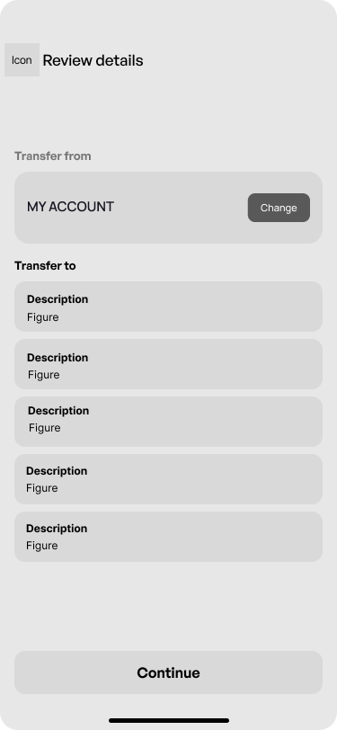

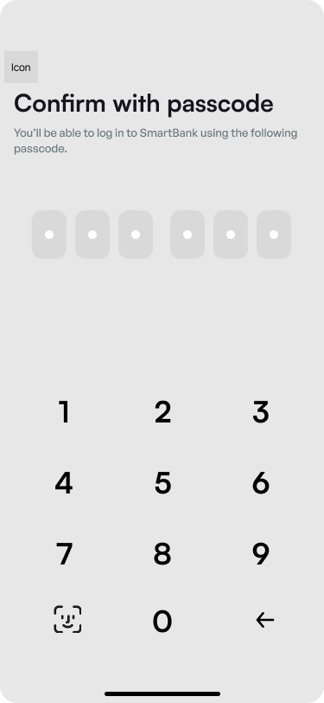 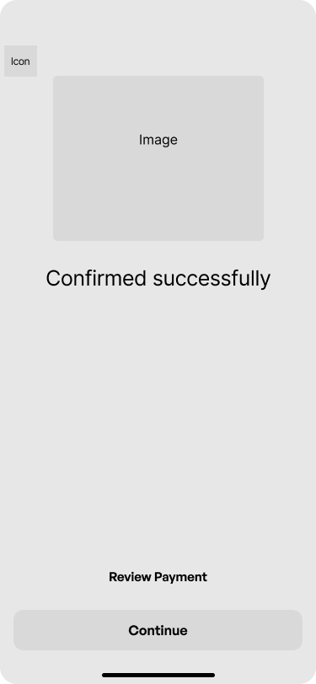

1. Insights và Invite screen

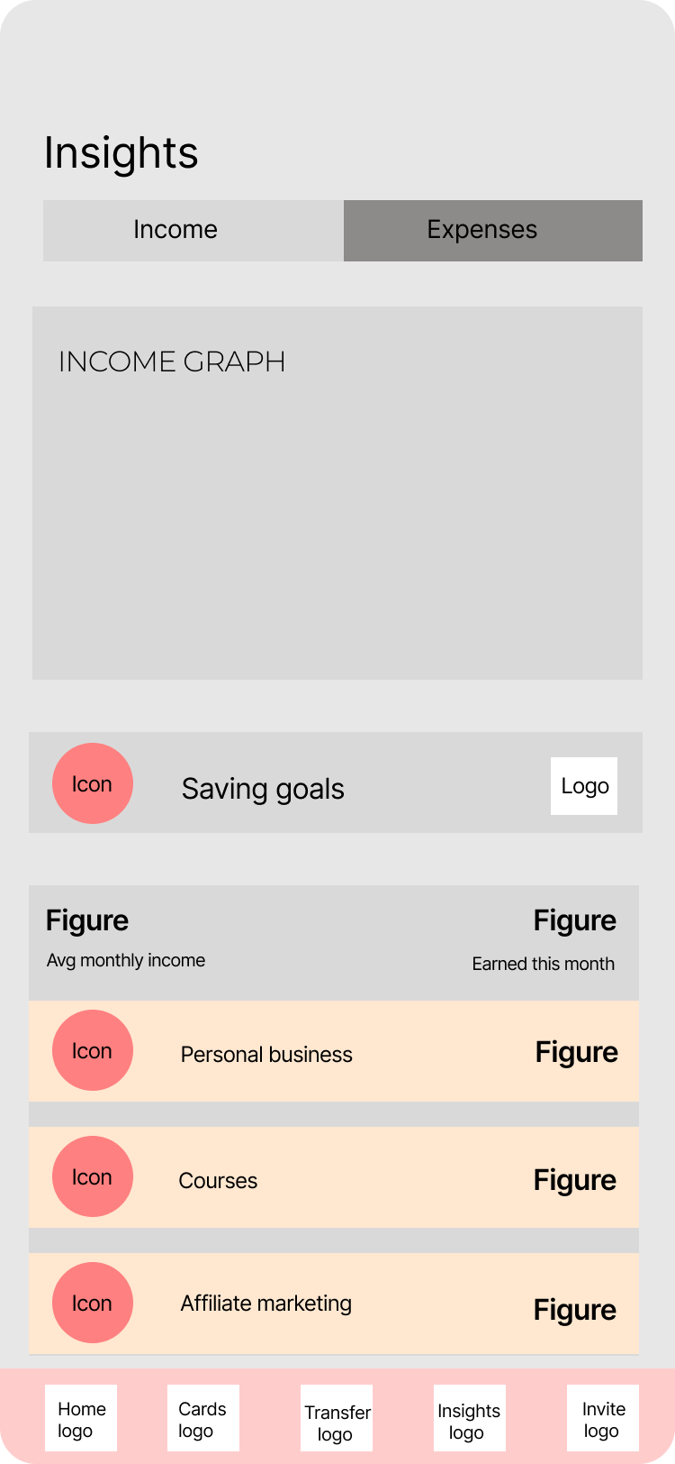 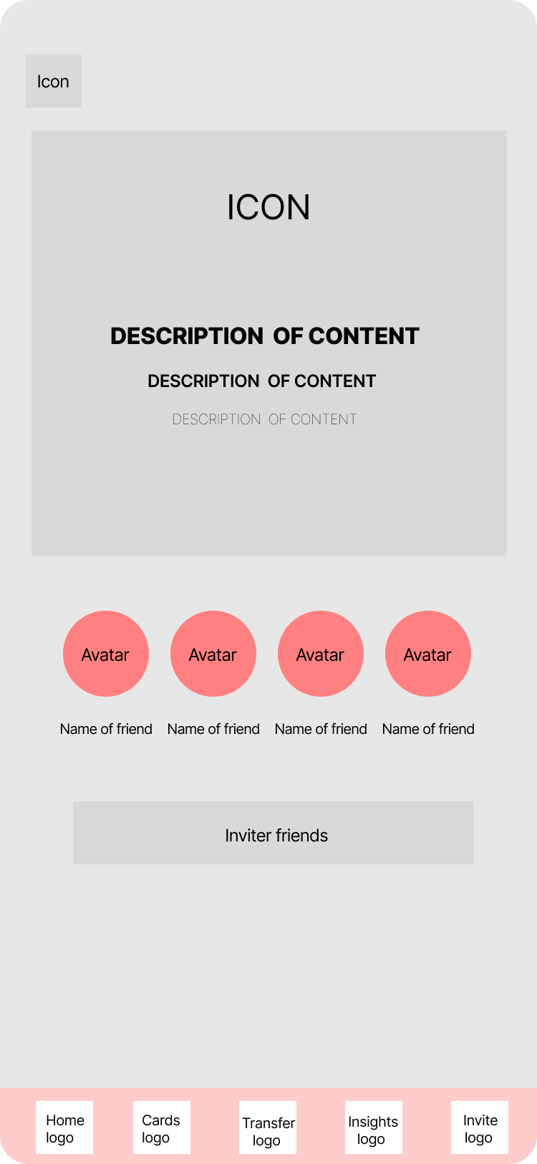

## Giao diện hệ thống

1. Welcome và Onboarding screen

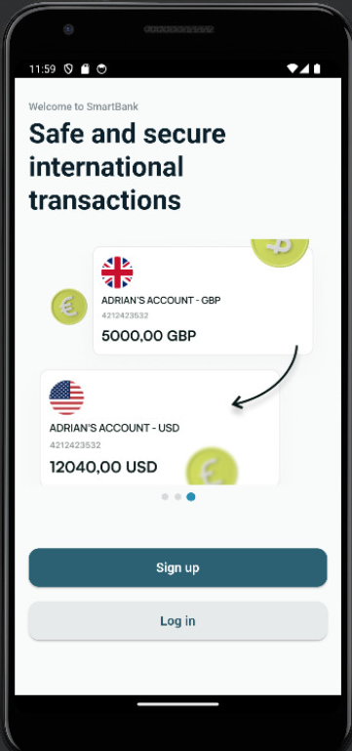 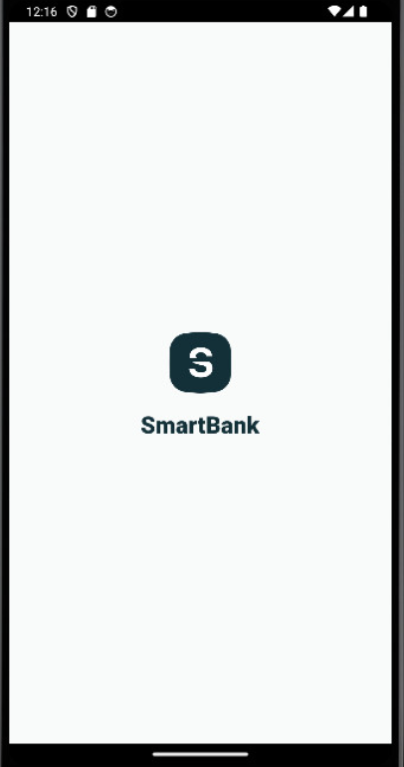

1. Sign in và sign up screen

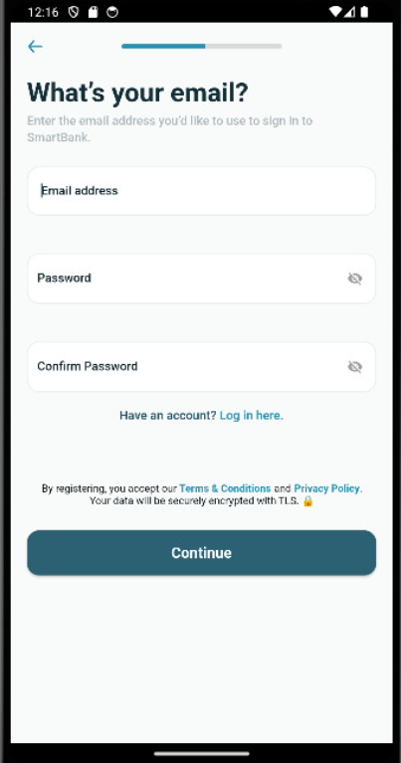 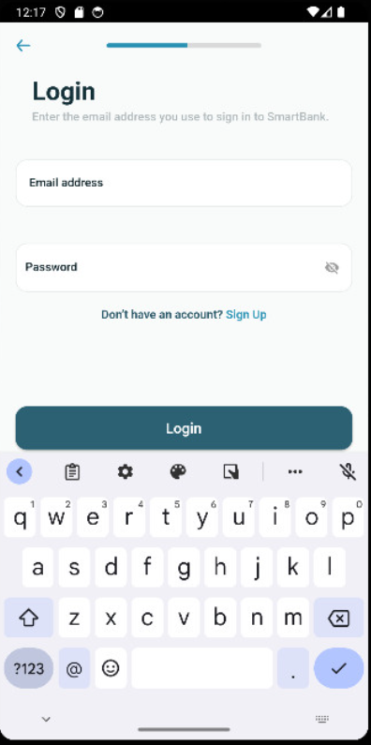

1. Home screen

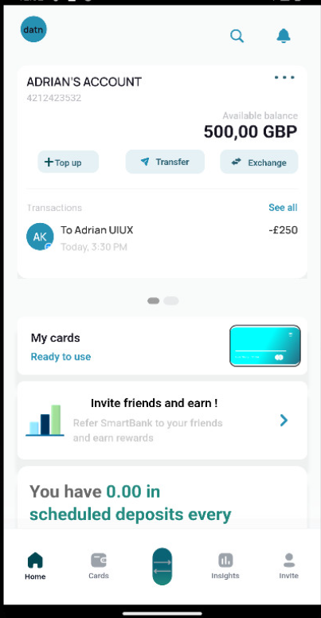

1. Transfer screen

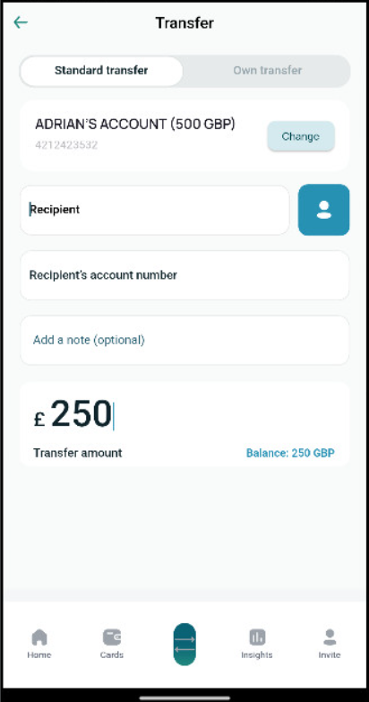

1. Invite screen và profile screen

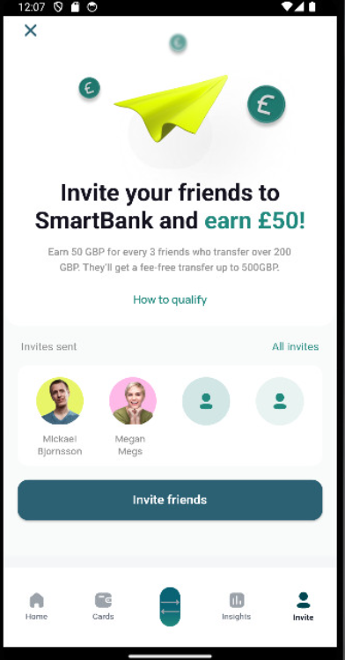 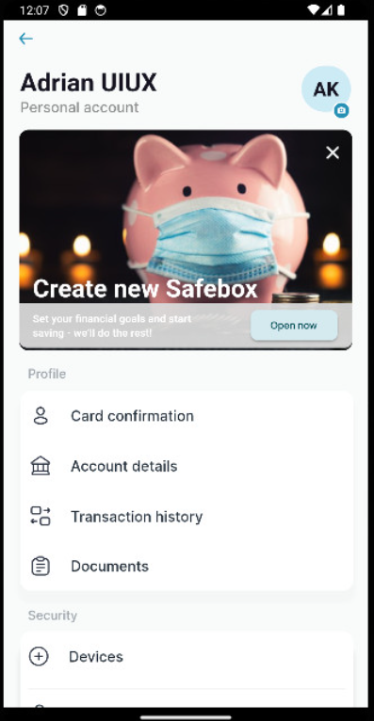

# **Đánh giá và kết luận**

1. Đánh giá:

* Trực quan hóa được các giao diện giống như thiết kế (98%).
* Giao diện thân thiện, dễ sử dụng.
* Tính tương tác mượt mà, không gặp lỗi khi sử dụng cơ bản.
* Bố cục các thành phần hợp lý, hài hòa.
* Hệ thống hoạt động ổn định với các chức năng đã code.

1. Kết luận:

* Ứng dụng đã triển khai đáp ứng tốt với mục tiêu ban đầu của việc quản lý chi tiêu cá nhân.
* Đem lại trải nghiệm người dùng tích cực, đáp ứng đúng mong đợi và nhu cầu của người dùng.

⇒ Tổng thể, đây là ứng dụng có khả năng mang lại giá trị cho người dùng trong việc quản lý tài chính cá nhân của họ.

# **Phân chia nhiệm vụ các thành viên**

|  |  |  |
| --- | --- | --- |
| **Thành viên** | **Nhiệm vụ** | **Mức độ hoàn thành** |
| Nguyễn Quốc Đạt - B20DCPT053 | -Phân tích, xác định chức năng hệ thống  -Viết chương trình  -Kiểm thử và đánh giá | 100/100 |
| Nguyễn Hồng Nhung - B20DCPT150 | -Làm báo cáo, thuyết trình  -Thiết kế giao diện | 100/100 |
| Nguyễn Văn Tuấn - B20DCPT182 | -Lên ý tưởng, tham khảo sản phẩm đã có  -Làm báo cáo, slide  -Thiết kế wireframe | 100/100 |